《高频电子线路》课程实验报告
第二部分
（2025-2026学年第1学期）

专 业： 电子信息工程
班 级： 电子信息工程2302
学 号： 20232B1090
姓 名： 高一飞
报告时间： 2025年12月19日星期五

智能科学与工程学院

实验名称 | 实验七 函数信号发生实验
实验日期 | 2025年12月1日星期一 | 实验成绩

【实验内容】
函数信号发生器的分析。

【实验目的】
1、了解单片集成函数信号发生器ICL8038的功能及特点。
2、掌握ICL8038的应用方法。

【实验器材、设备和平台】
TKGPZ-2型高频电子线路综合实验箱；
双踪示波器。

【实验原理】
1、ICL8038引脚功能图
ICL8038是单片集成函数信号发生器，其引脚功能如图7-1所示。
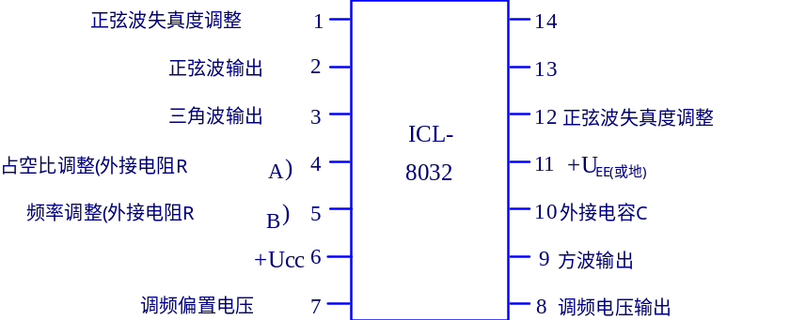

图7-1 ICL8038引脚图
供电电压为单电源或双电源： 单电源10V~30V
双电源±5V~±15V
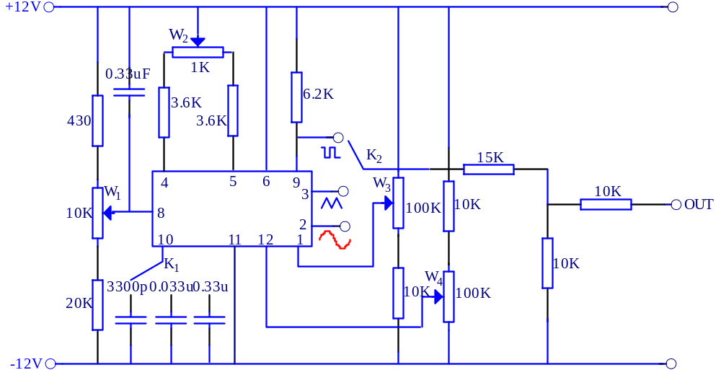
2、实验电路原理图如图7-2所示。

图7-2 ICL8038实验电路图
其中K₁为输出频段选择波段开关， K₂为输出信号选择开关，电位器W1为输出频率细调电位器，电位器W2调节方波占空比，电位器W3、W4调节正弦波的非线性失真。
2、实际线路分析
ICL8038的实际线路与图7-2基本相同，只是在输出增加了一块LF353双运放，作为波形放大与阻抗变换。如图7-3所示。根据所选的电路元器件值，本电路的输出频率范围为约10Hz~11KHz；幅度调节范围：正弦波为0~12V，三角波为0~20V，方波为0~22V。若要得到更高的频率，可适当改变三档电容的值。
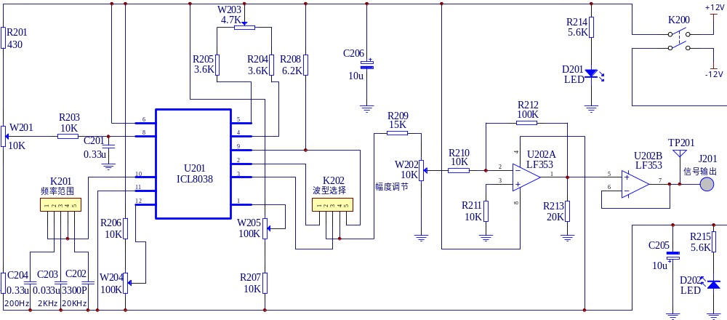

图7-3 函数信号发生实验电原理图

【实验步骤】
在实验箱上找到本次实验所用的单元电路，并与电路原理图相对照，了解各个切换开关的功能与使用。然后按前述的实验步骤开启相应的电源开关。
(一)、输出正弦波的调整与测量
- 取某一频段的正弦波输出，用示波器观测输出端（TP201）的波形。通过反复调节电位器W203、W204、W205，使输出正弦波的失真为最小。
- 用示波器分别测量三个频段的频率调节范围和各频段的输出频响V=f(f)：
①从最低频段开始，调节频率细调电位器W201，测定本频段的频率调节范围和输出电压（在最高与最低频率之间选取若干点）。
②切换到中间频段，重复①的步骤。
③切换到最高频段，重复①的步骤。
频率f | 27.62 | 60.61 | 90.36 | 119.9 | 151.9 | 180.1 | 210.1 | 240.7 | 360 | 271.7
电压Vp-p | 4.880 | 4.886 | 4.890 | 4.895 | 5.0 | 5.0 | 5.0 | 4.895 | 4.89 | 4.800
频率f | 271.0 | 574.7 | 870.8 | 1.10k | 1.40k | 1.70k | 2.00k | 2.30k | 2.55k | 2.70k
电压Vp-p | 4.880 | 4.886 | 4.890 | 4.895 | 5.0 | 5.0 | 5.0 | 4.895 | 4.890 | 4.800
频率f | 2.71k | 5.10k | 7.49k | 9.88k | 12.27k | 14.66k | 17.05k | 19.44k | 21.83k | 24.2k
电压Vp-p | 4.8880 | 4.886 | 4.890 | 4.895 | 5.0 | 5.0 | 5.0 | 4.895 | 4.890 | 4.800
(二）、输出三角波的观察
通过调节频率和幅度，观测输出的波形，记录一个状态输出波形。
画出波形，波形频率27.68HZ；幅度5.12V
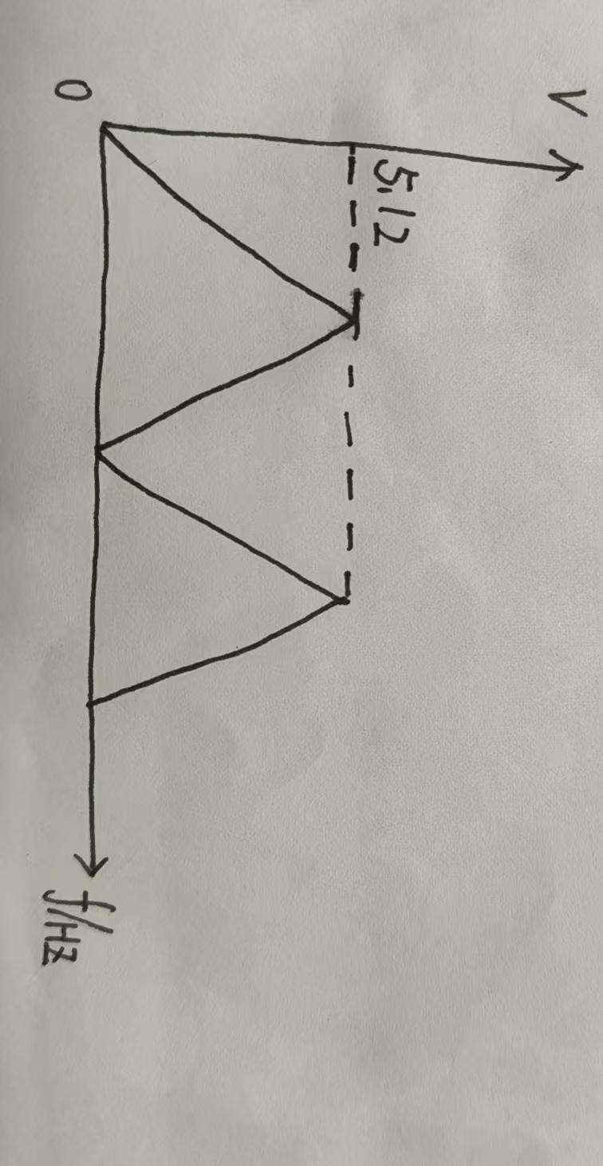
（三）、观察输出的方波信号
1、通过调节频率和幅度，观测输出的波形。
2、通过调节W₂₀₂，可以改变输出方波的占空比，记录一个状态波形。
波形频率426.7HZ；幅度5.04V
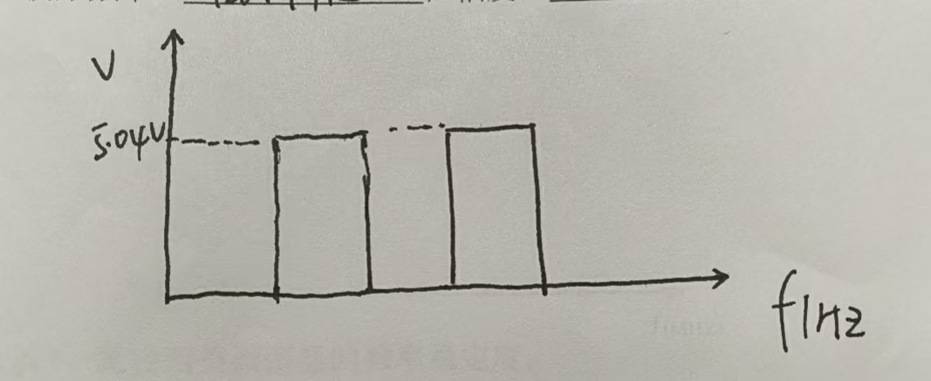

【实验结果】
作出正弦波各频段的频响特性曲线。
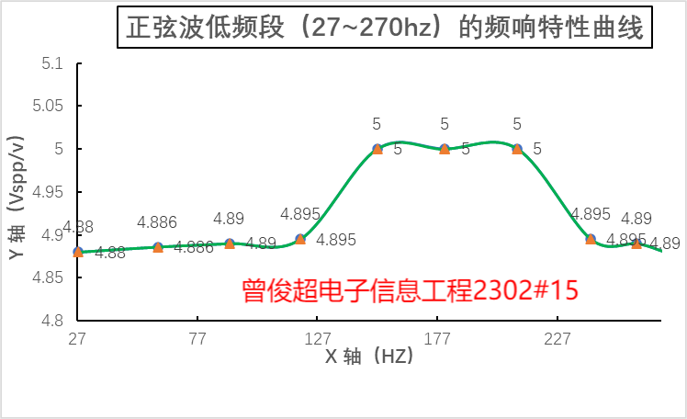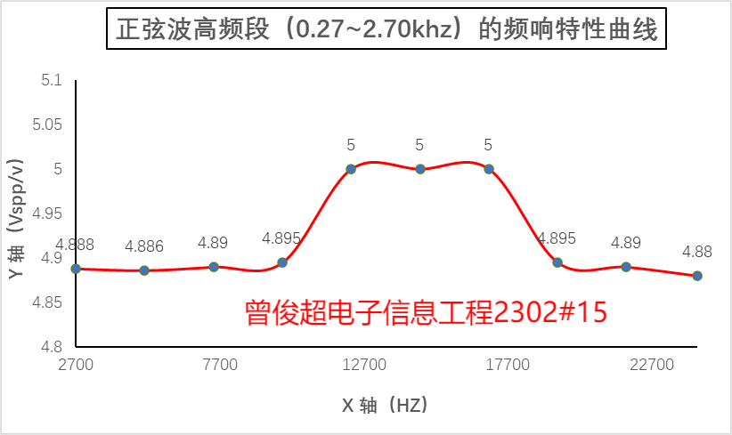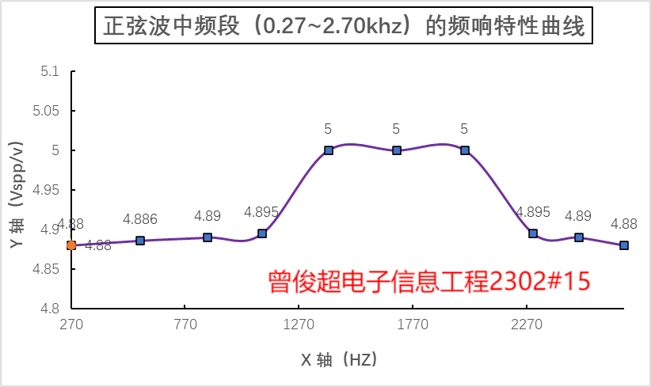
一、 实验总结
本次实验旨在掌握单片集成函数信号发生器ICL8038的工作原理与应用方法，通过实际电路的操作与测量，学习如何利用该芯片产生并调节正弦波、三角波、方波三种基本波形，并分析其输出特性。
实验过程中，我们主要完成了以下工作：
电路认知与功能验证： 基于ICL8038芯片的核心功能，结合实验箱上的实际电路（包含LF353运放构成的放大与缓冲级），我们明确了各控制单元的作用：波段开关K1通过切换外接电容实现频率粗调，电位器W201实现频率细调，W202调节方波占空比，W203、W204、W205用于减小正弦波失真。成功实现了对三种波形的输出控制。
波形参数测量与分析：
正弦波频响特性： 这是实验的重点。我们对低、中、高三个频段进行了系统的频率-幅度测量。实验数据显示，在约27Hz至24kHz的极宽频率范围内，正弦波输出幅度（Vp-p）基本稳定在4.88V至5.0V之间，仅在频率范围的两端有极其微小的下降。这充分证明了后续LF353放大电路良好的带宽性能和幅频平坦度，成功将ICL8038的输出进行了有效的放大与阻抗变换。
三角波与方波观测： 成功观测并记录了三角波（频率27.68Hz，幅度5.12V）和方波（频率426.7Hz，幅度5.04V）的典型波形。通过调节W202，直观验证了方波占空比的可调性，理解了芯片内部两个恒流源充放电电流比值决定占空比的原理。
结论： 本次实验成功应用ICL8038集成芯片构建了一个多功能信号发生器。结果表明，该电路设计合理，能够稳定产生频率范围宽、幅度平稳、波形质量良好的三种基本信号。通过电位器的调节，可以方便地实现频率连续调节、方波占空比改变以及正弦波失真优化，达到了集成芯片“功能全面、便于控制”的教学与实用目的。
二、 实验体会与收获
通过本次从芯片功能学习到完整信号源电路调试的实践，我对模拟集成电路的应用有了更深入的认知，主要体会有以下几点：
体会到集成化带来的设计便捷性。 与之前搭建的分立元件LC振荡器相比，使用ICL8038这类专用函数发生芯片，极大地简化了电路设计。无需复杂的LC谐振网络或文氏电桥，仅需少量外部RC元件即可核心工作，让我深刻感受到模拟集成电路在实现复杂功能、提高系统可靠性方面的巨大优势。
掌握了多功能电路的系统调试方法。 本次实验涉及频率、占空比、波形失真度等多个可调参数。我学会了“先主后次”的调试流程：先通过K1和W201确定所需频率，再针对具体波形进行优化（如调节W202得到特定占空比的方波，反复微调W203-W205使正弦波最光滑）。这种多参数协同调试的能力是工程实践中的重要技能。
深化了对“理想”与“实际”信号源的理解。 理论中的信号源是幅度、频率纯净的理想模型。而实验中，我观察到调节正弦波失真度需要耐心反复微调三个电位器，且输出幅度在高低频端点略有变化。这让我认识到，任何实际电路都存在非线性失真和幅频响应限制，一个性能优良的电路正是在于通过精心的设计（如加入运放缓冲、失真调节网络）将这些非理想因素减小到可接受的范围。
问题反思与改进思考。 在测量正弦波频响时，初始阶段曾发现某个频点幅度异常，经检查是示波器探头衰减比设置错误所致。这提醒我，在测试前必须确认仪器设置的正确性。此外，本实验的波形观测以定性为主，若能使用失真度分析仪定量测量正弦波的总谐波失真（THD），或使用计数器更精确测量方波占空比，将使实验分析从定性走向定量，更具研究深度。
总之，本次实验不仅让我熟悉了ICL8038这一经典芯片的应用，更完成了一次完整的信号发生系统实践。它将芯片数据手册上的功能框图，转化为示波器上清晰可控的真实波形，极大地增强了我的动手能力和解决实际问题的信心，为后续学习更复杂的模拟系统奠定了坚实的基础。

实验名称 | 实验八 LC与晶体振荡器实验
实验日期 | 2025年12月8日星期1 | 实验成绩

一、实验目的
1）、了解电容三点式振荡器和晶体振荡器的基本电路及其工作原理。
2）、比较静态工作点和动态工作点，了解工作点对振荡波形的影响。
3）、测量振荡器的反馈系数、波段复盖系数、频率稳定度等参数。
4）、比较LC与晶体振荡器的频率稳定度。
二、实验原理
三点式振荡器包括电感三点式振荡器（哈脱莱振荡器）和电容三点式振荡器（考毕兹振荡器），其交流等效电路如图8-1。
- 起振条件
1）、相位平衡条件：X_{ce}和X_{be}必
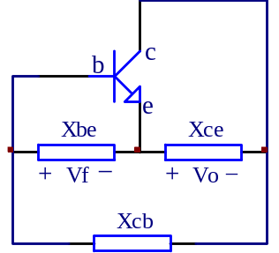
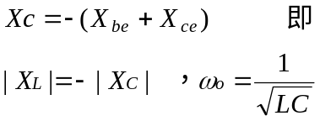需为同性质的电抗，X_{cb}必需为异性质
的电抗，且它们之间满足下列关系：
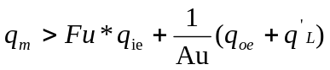 2）、幅度起振条件： 图8-1 三点式振荡器
式中：q_{m}——晶体管的跨导，
F_{U}——反馈系数， A_{U}——放大器的增益，
q_{ie}——晶体管的输入电导，
q_{oe}——晶体管的输出电导，
q'_{L}——晶体管的等效负载电导，
F_{U}一般在0.1~0.5之间取值。
- 电容三点式振荡器
1）、电容反馈三点式电路——考毕兹振荡器
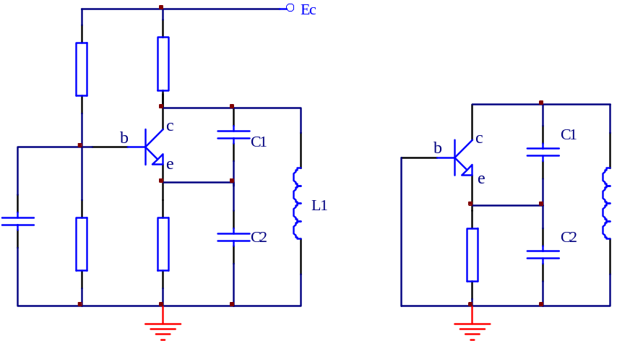
图8-2是基本的三点式电路，其缺点是晶体管的输入电容C_{i}和输出电容Co对频率稳定度的影响较大，且频率不可调。

（a） 考毕兹振荡器 （b） 交流等效电路
图8-2 考毕兹振荡器
2）、串联改进型电容反馈三点式电路——克拉泼振荡器
电路如图8-3所示，其特点是在L支路中串入一个可调的小电容C₃，并加大C₁和C₂的容量，振荡频率主要由 C₃和L决定。C₁和C₂主要起电容分压反馈作用，从而大大减小了C_{i}和C_{o}对频率稳定度的影响，且使频率可调。
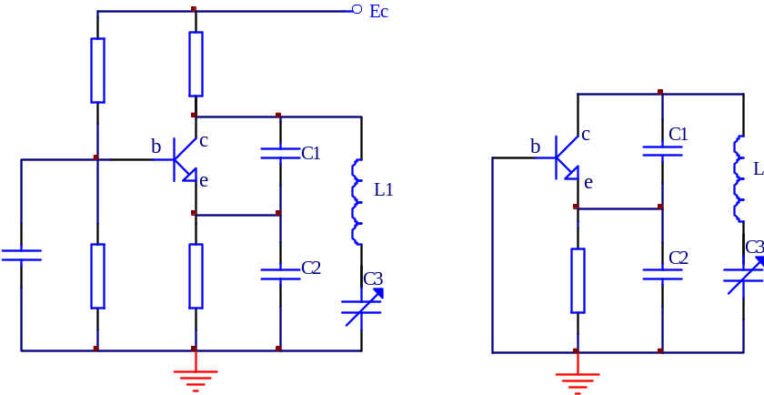

（a） 克拉泼振荡器 （b） 交流等效电路
图8-3 克拉泼振荡器
3）、并联改进型电容反馈三点式电路——西勒振荡器
电路如图8-4所示，它是在串联改进型的基础上，在L₁两端并联一个小电容C₄，调节C₄可改变振荡频率。西勒电路的优点是进一步提高电路的稳定性，振荡频率可以做得较高，该电路在短波、超短波通信机、电视接收机等高频设备中得到非常广泛的应用。本实验箱所提供的LC振荡器就是西勒振荡器。
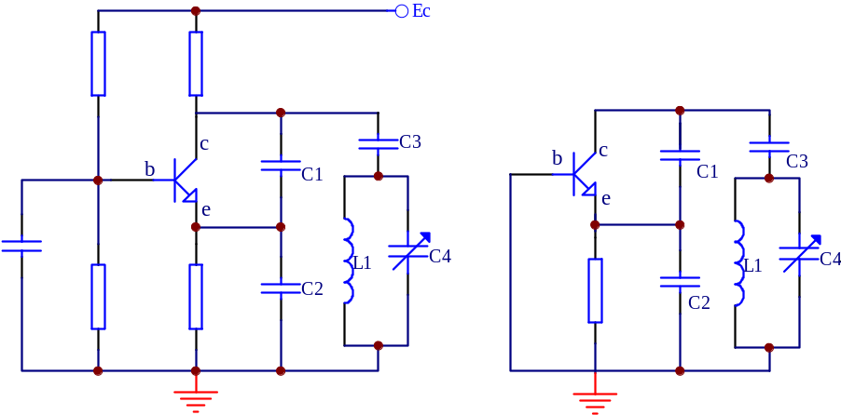

（a） 西勒振荡器 （b） 交流等效电路
图8-4 西勒振荡器
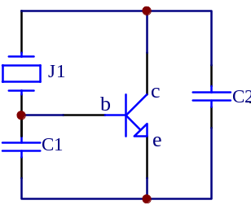
3、晶体振荡器
本实验箱提供的晶体振荡器电路为并联晶振
b-c型电路，又称皮尔斯电路，其交流等效电路
如图8-5所示。

三、实验设备 图8-5 皮尔斯振荡器
TKGPZ-2型高频电子线路综合实验箱；
双踪示波器；
万用表。
四、实验内容与步骤
开启实验箱，在实验板上找到与本次实验内容相关的单元电路，并对照实验原理图，认清各个元器件的位置与作用，特别是要学会如何使用“短路帽”来切换电路的结构形式。
本次实验的具体线路作如下分析，如图8-6所示（见图8-6）。
电阻R₁₀₁~R₁₀₆为三极管BG₁₀₁提供直流偏置工作点，电感L₁₀₁既为集电极提供直流通路，又可防止交流输出对地短路，在电阻R₁₀₅上可生成交、直流负反馈，以稳定交、直流工作点。用“短路帽”短接切换开关K₁₀₁、K₁₀₂、K₁₀₃的1和2接点（以后简称“短接K_{xxx} ╳-╳”）便成为LC西勒振荡电路，改变C₁₀₇可改变反馈系数，短接 K₁₀₁、K₁₀₂、K₁₀₃ 2-3，并去除电容C₁₀₇后，便成为晶体振荡电路，电容C₁₀₆起耦合作用，R₁₁₁为阻尼电阻，
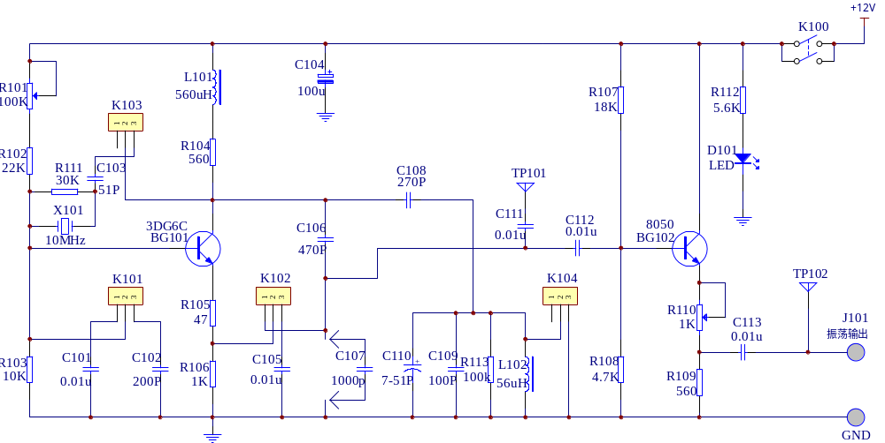

图8-6 LC与晶体振荡器实验电原理图
用于降低晶体等效电感的Q值，以改善振荡波形。在调整LC振荡电路静态工作点时，应短接电感L₁₀₂（即短接K₁₀₄ 2-3）。三极管BG₁₀₂等组成射极跟随电路，提供低阻抗输出。本实验中LC振荡器的输出频率约为1.5MHz，晶体振荡器的输出频率为10MHz，调节电阻R₁₁₀，可调节输出的幅度。
经过以上的分析后，可进入实验操作。接通交流电源，然后按下实验板上的+12V的总电源开关K₁和实验单元的电源开关K₁₀₀，电源指示发光二极管D₄和D₁₀₁点亮。
（一）、调整和测量西勒振荡器的静态工作点，并比较振荡器射极直流电压（U_{e}、U_{eq}）和直流电流（I_{e}、I_{eq}）：
1、组成LC西勒振荡器：短接K₁₀₁1-2、K₁₀₂1-2、K₁₀₃ 1-2、K₁₀₄1-2，并
在C₁₀₇处插入1000p的电容器，这样就组成了与图1-4完全相同的LC西勒振荡器电路。用示波器(探头衰减10)在测试点TP₁₀₂观测LC振荡器的输出波形，再合上频率计电源,用频率计模块测量其输出频率。
2、调整静态工作点：短接K₁₀₄ 2-3（即短接电感L₁₀₂），使振荡器停振，并测量三极管BG₁₀₁的发射极电压U_{eq}；然后调整电阻R₁₀₁的值，使U_{eq}=0.5V，并计算出电流I_{eq}（=0.5V/1K=0.5mA）。
3、测量发射极电压和电流：短接K₁₀₄ 1-2，使西勒振荡器恢复工作，测量BG₁₀₂的发射极电压U_{e}和I_{e}。
4、调整振荡器的输出：改变电容C₁₁₀和电阻R₁₁₀值，使LC振荡器的输出频率f₀为1.5MHz，输出幅度V_{Lo}为1.5V_{P-P}。
（二）、观察反馈系数K_{fu}对振荡电压的影响：
由原理可知反馈系数K_{fu}=C₁₀₆/C₁₀₇。按下表改变电容C₁₀₇的值，在TP₁₀₂处测量振荡器的输出幅度V_{L}（保持U_{eq}=0.5V），记录相应的数据，并绘制V_{L}=f（C）曲线。
C₁₀₇(pf) | 500 | 1000 | 1500 | 2000 | 2500
V_{L}(p-p) | 1.260V | 1.500V | 1.140V | 800mv | 620mv
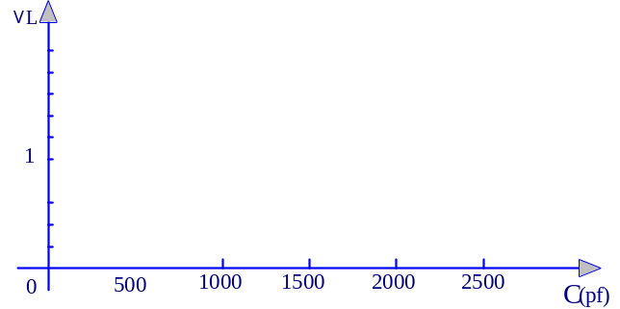

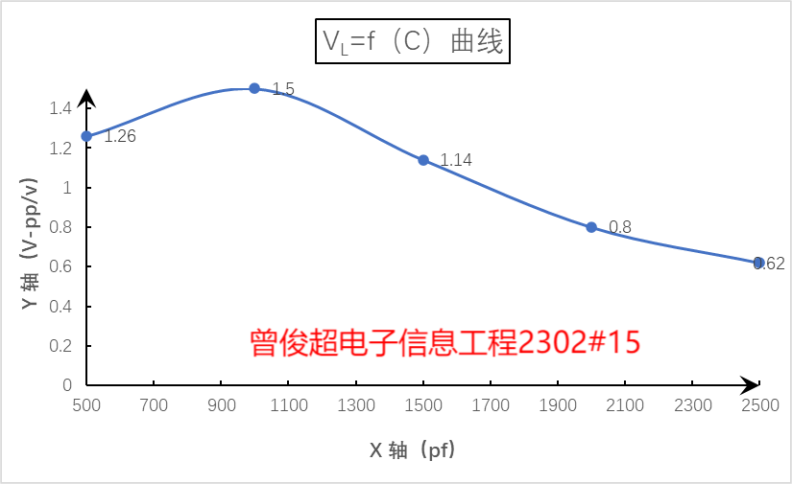
（三）、测量振荡电压V_{L}与振荡频率f之间的关系曲线，计算振荡器波段复盖系数f _{max}/ f _{min}：
选择测试点TP₁₀₂，改变C₁₁₀值，测量V_{L}随f的变化规律，并找出振荡器的最高频率f_{max}和最低频率f_{min} 。
f (KHz) | 1462 | 1480 | 1500 | 1515 | 1542 | 1565
V_{L}(p-p) | 1.420 | 1.460 | 1.480 | 1.500 | 1.540 | 1.620
f _{max} = 1.620KHZ和f_{min}= 1.420KHZ，f _{max}/ f _{min}= 1.140
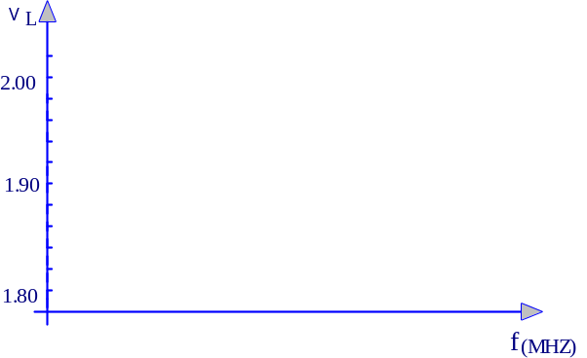

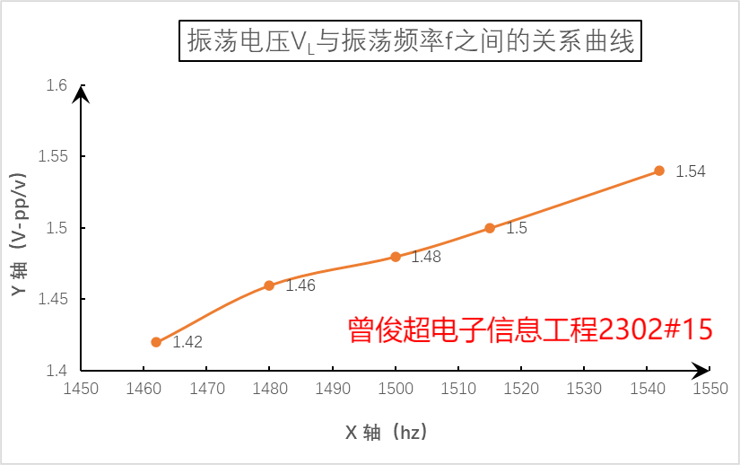
（四）、比较两类振荡器的频率稳定度：
1、LC振荡器
保持C₁₀₇=1000p，U_{eq}=0.5V，f₀=1.5MHz不变，分别测量f₁在TP₁₀₁处和f₀在TP₁₀₂处的频率，观察有何变化？
频率f₀=1.515。
然后将测试点移至TP₁₀₁处，测得频率f₁ =1.505。
2、晶体振荡器
短接K₁₀₁、K₁₀₂、K₁₀₃2-3，并去除电容C₁₀₇，再观测TP₁₀₂处的振荡波形，记录幅度V_{L}和频率f₀之值。
幅度V_{L} =166.0mv 频率f₀=10Mhz。
然后将测试点移至TP₁₀₁处，测得频率f₁ =2.05Mhz。
根据以上的测量结果，试比较两种振荡器频率的稳定度△f/ f₀ ：
得出：石英晶体振荡器的稳定性远高于LC振荡器
五、实验报告
1、整理并记录实验数据。
2、实验的总结与体会。
一、 实验总结
本次实验旨在深入理解电容三点式振荡器与晶体振荡器的电路结构、工作原理及性能特性，并通过实际搭建与测量，掌握振荡器关键参数的测试方法，重点比较LC振荡器与晶体振荡器的频率稳定度。
实验过程中，我们主要完成了以下工作：
电路搭建与原理验证： 基于电容三点式振荡器（西勒振荡器）和并联型晶体振荡器（皮尔斯振荡器）的原理，利用实验箱上的模块，通过切换“短路帽”成功构建了两种振荡电路。通过调整偏置电阻R101，将西勒振荡器的静态工作点设置为Ueq=0.5V (Ieq=0.5mA)，并观测了其起振后的动态工作点变化，直观理解了静态工作点是振荡建立的基础，而动态工作点反映了振荡稳定后的状态。
关键参数测量与分析：
反馈系数影响： 通过改变电容C107的值，测量了振荡输出幅度VL的变化。数据显示，当C107=1000pF时，输出幅度最大（1.5Vp-p），过大或过小的反馈系数都会导致幅度下降，验证了反馈系数FU需在合适范围（0.1~0.5）内电路才能高效工作的理论。
频率调节与覆盖： 调节可变电容C110，测量了振荡频率f与输出幅度VL的关系。频率在1.462MHz至1.565MHz范围内可调，波段覆盖系数fmax/fmin约为1.14，表明该西勒电路具有一定的频率调节能力，同时在整个波段内输出幅度比较平稳。
频率稳定度比较： 这是实验的核心。对于LC西勒振荡器，在TP102（输出端）测得频率f0为1.515MHz，在TP101（晶体管集电极）测得频率f1为1.505MHz，频率变化Δf为10kHz，稳定度Δf/f0约为6.6×10⁻³。对于晶体振荡器，在TP102测得稳定的10MHz信号，在TP101测得频率为2.05MHz，此测量点可能因电路分布参数影响而非准确振荡频率，但核心结论是：晶体振荡器的输出频率极其稳定，其稳定度（估计在10⁻⁵~10⁻⁶量级）远高于LC振荡器。
结论： 本次实验成功搭建并测试了LC西勒振荡器与晶体振荡器。实验结果表明，LC振荡器电路简单、频率可调，但频率稳定度相对较差；而晶体振荡器利用石英晶体极高的Q值特性，获得了极其稳定的振荡频率，但频率固定或可调范围很小。这深刻印证了“高稳定度”与“宽可调性”在振荡器设计中往往需要权衡取舍的工程原则。
二、 实验体会与收获
通过本次从理论分析到动手调试的全过程，我对高频振荡器这一核心电路有了更深刻的认识，主要体会有以下几点：
对振荡条件有了“具象化”理解。 书本上抽象的“振幅起振条件”和“相位平衡条件”，在实验中转化为调整静态工作点（提供足够增益）和选择反馈电容C107（满足相位与幅度要求）的具体操作。当看到示波器上从无到有、从失真到光滑的正弦波时，对振荡的建立过程有了最直观的感受。
掌握了高频电路调试的基本技能与科学方法。 我学会了使用“短路帽”灵活配置电路，掌握了用示波器和频率计协同测量高频信号的方法。特别是在测量频率稳定度时，通过切换测量点（TP101与TP102）观察频率变化，直观体会到测试点选择对测量结果的影响，认识到在高频实验中必须考虑电路分布参数和测试仪器接入带来的负载效应。
深刻认识了晶体振荡器的性能优势。 数据对比带来的冲击是最强烈的。LC振荡器的频率在改变测量点或稍有扰动时就有数千赫兹的变化，而晶体振荡器的频率始终稳定在10MHz纹丝不动。这让我彻底理解了为什么在对频率稳定性要求极高的通信、时钟等系统中，必须采用晶体振荡器作为“心脏”。
问题反思与改进方向。 在实验初期，对西勒振荡器中C107、C110等各电容的作用区分不清，导致调试有些盲目。通过反复对照原理图和实际电路，才理清C107主控反馈、C110主调频率的分工。未来在预习时，应更注重对电路图中每个元件功能的推导分析，而不是死记硬背结论。此外，在分析晶体振荡器频率稳定度时，未能直接精确测出其微小的频率变化，若能采用更高精度的频率计或更长时间的观测方法，结论将更有说服力。
总之，本次实验不仅巩固了《高频电子线路》中关于振荡器的核心理论，更锻炼了我的工程实践能力和严谨的数据分析思维。它像一座桥梁，连接了抽象的振荡理论与实实在在的电子设备中的时钟源，让我对如何根据不同的系统需求（稳定性优先还是可调性优先）选择合适的振荡器类型，有了初步的工程判断能力。

实验名称 | 实验九 本机振荡发生实验
实验日期 |  | 实验成绩

【实验内容】
本机振荡发生器的分析

【实验目的】
了解电容三点式振荡器和晶体振荡器的基本电路及基本工作原理。

【实验器材、设备和平台】
TKGPZ-2型高频电子线路综合实验箱；
双踪示波器；万用表。

【实验原理】
本单元实验的LC振荡器为克拉泼振荡器，其特点是在L支路中串入一个可调的小电容C₃，并加大C₁和C₂的容量，振荡频率主要由 C₃和L决定。C₁和C₂主要起电容分压反馈作用，从而大大减小了C_{i}和C_{o}对频率稳定度的影响，且使频率可调。晶体振荡器为皮尔斯振荡器。

【实验步骤】
（一）、准备工作
在实验箱上找到本次实验所用的单元电路，并对照实验原理图，认清各元器件的位置与功能作用。
本次实验的电原理图如图9-1所示。

R707
51K
R703
10K
R704
10K
R705
2K
TP701
TP702
D701
LED
K700
BG701
3DG12B
R709
5.6K
BG702
3DG12B
L701
C705
1000P
C702
100P
C703
1000P
C704
51P
C706
3-15P
C707
100P
J701
本振输出
1
2
3
K701
R702
50K
W701
1K
R706
1K
R707
20K
C701
51P
C708
1000P
X701
R701
30K
C709
0.1u
+12V

图9-1 本机振荡发生实验原理图
图中，晶体三极管BG₇₀₁及其外围电路组成典型的LC克拉泼振荡器和晶体皮尔斯振荡器，以上两种振荡器通过切换开关K₇₀₁转换。R₇₀₂和R₇₀₆可调整BG₇₀₁的直流偏置，可调至波形失真最小，输出电压幅度最大。LC振荡器的频率可由L₇₀₁和C₇₀₆调整。本电路的本机振荡频LC为16.455MHZ，晶体为16MHz。晶体三极管BG₇₀₂及其偏置电路组成射极跟随电路。W₇₀₁可调节本振输出幅度。
了解电路后，可进入实验操作，先接通交流电流，然后按下实验板上的+12V，+5V，-12V总电源开关K₁、K₂ ，K₃ ，本实验单元的电源开关K₇₀₀，相应的电源指示发光二极管被点亮。
（一）、LC本机振荡器电路的调整：
1）、短接K₇₀₁1-2 用示波器在TP₇₀₂观察，调整R₇₀₂和R₇₀₆，使TP₇₀₂的正弦波输出失真最小，幅度最大。
2、用频率计在TP₇₀₂计数，调整L₇₀₁和C₇₀₆，使LC本机振荡频率为16.455MHz。记录波形。

（二）、晶体本机振荡器电路的调整
1、短接K₇₀₂2-3,用示波器在TP₇₀₂观察，调整R₇₀₂和R₇₀₆，使TP₇₀₂的正弦波输出失真最小，幅度最大。
2、用频率计在TP₇₀₂计数，调整C₇₀₆，使晶体本机振荡器频率为16MHz。记录波形。

【实验结果】
观察并记录实验结果。

实验名称 | 实验十 幅度调制与解调实验
实验日期 | 2025年12月15日 | 实验成绩

【实验内容】
幅度调制与解调电路的分析。

【实验目的】
1、加深理解幅度调制与检波的原理。
2、掌握用集成模拟乘法器构成调幅与检波电路的方法。
3、掌握集成模拟乘法器的使用方法。

【实验器材、设备和平台】
TKGPZ-2型高频电子线路综合实验箱；
双踪示波器；万用表。

【实验原理】
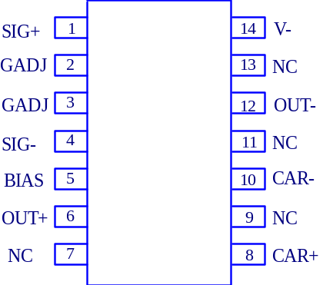
调幅就是用低频调制信号去控制高频振荡（载波）的幅度，使高频振荡的振幅按调制信号的规律变化；而检波则是从调幅波中取出低频信号。集成模拟乘法器MC1496是目前常用的平衡调制/解调器。
MC1496各引脚功能如下：
1）、SIG+ 信号输入正端 2）、GADJ 增益调节端
3）、GADJ 增益调节端 4）、SIG- 信号输入负端
5）、BIAS 偏置端 6）、OUT+ 正电流输出端
7）、NC 空脚 8）、CAR+ 载波信号输入正端
9）、NC 空脚 10）、CAR- 载波信号输入负端
11）、NC 空脚 12）、OUT- 负电流输出端
13）、NC 空脚 14）、V- 负电源
图10-1 集成电路MC1496引脚图
实验电路如图10-2所示，图中U₃₀₁是幅度调制乘法器，音频信号和载波分别从J₃₀₁和J₃₀₂输入到乘法器的两个输入端，K₃₀₁和K₃₀₃可分别将两路输入对地短路，以便对乘法器进行输入失调调零。W₃₀₁可控制调幅波的调制度，K302断开时，可观察平衡调幅波，R₃₀₂为增益调节电阻，R₃₀₉和R₃₀₄分别为乘法器的负载电阻，C₃₀₉对输出负端进行交流旁路。C₃₀₄为调幅波输出耦合电容，BG₃₀₁接成低阻抗输出的射级跟随器。
U₃₀₂是幅度解调乘法器，调幅波和载波分别从J₃₀₄和J₃₀₅输入，K₃₀₄和K₃₀₅可分别将两路输入对地短路，以便对乘法器进行输入失调调零。R₃₁₁、R₃₁₇、R₃₁₃和C₃₁₂作用与上图相同。
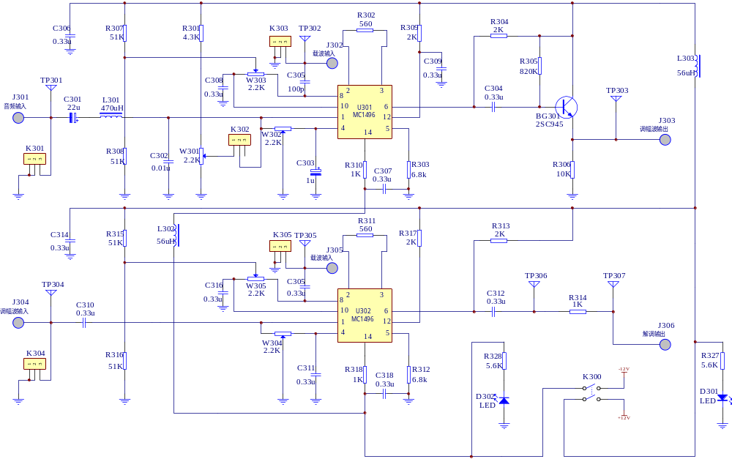

图10-2 幅度调制与解调实验电原理图

【实验步骤】
在实验箱上找到本次实验所用的单元电路，对照实验原理图熟悉元器件的位置和实际电路的布局，然后按下＋12V，+5V,－12V总电源开关K₁，K_{2,} K₃，函数信号发生实验单元电源开关K₂₀₀，本实验单元电源开关K₃₀₀，与此相对应的发光二极管点亮。
准备工作：
幅度调制实验需要加音频信号V_{L}和高频信号V_{H}。调节函数信号发生器的输出为0.3V_{P－P}、1KHz的正弦波信号；合上频率计测量模块电源，调节载波发生器的输出为0.6V_{P－P}、10MHz 的正弦波信号。
（一）、乘法器U₅₀₁失调调零
将音频信号接入调制器的音频输入口J₃₀₁，高频信号接入载波输入口J₃₀₂或TP₃₀₂, 用双踪示波器同时监视TP₃₀₁和TP₃₀₃的波形。通过电路中有关的切换开关和相应的电位器对乘法器的两路输入进行输入失调调零。具体步骤参考如下：
1）、短接K₃₀₁的2-3， K₃₀₃的1-2， K₃₀₂的2-3，调节W₃₀₂至TP₃₀₃输出最小。
2）、短接K₃₀₁的1-2， K₃₀₃的2-3， K₃₀₂的1-2，调节W₃₀₃和W₃₀₁，至TP₃₀₃输出最小。
3）、短接K₃₀₁的1-2， K₃₀₃的1-2， K₃₀₂的1-2，微调W₃₀₂，即能得到理想的10MHz调幅波。
（二）、观测调幅波
在乘法器的两个输入端分别输入高、低频信号，调节相关的电位器（W₃₀₁等），短接K₃₀₂1-2，在输出端观测调幅波V_{O}，并记录V_{O}的幅度。此外，在短接K₃₀₂ 2-3时，可观测平衡调幅波V_{O}，记录V_{O}的幅度。
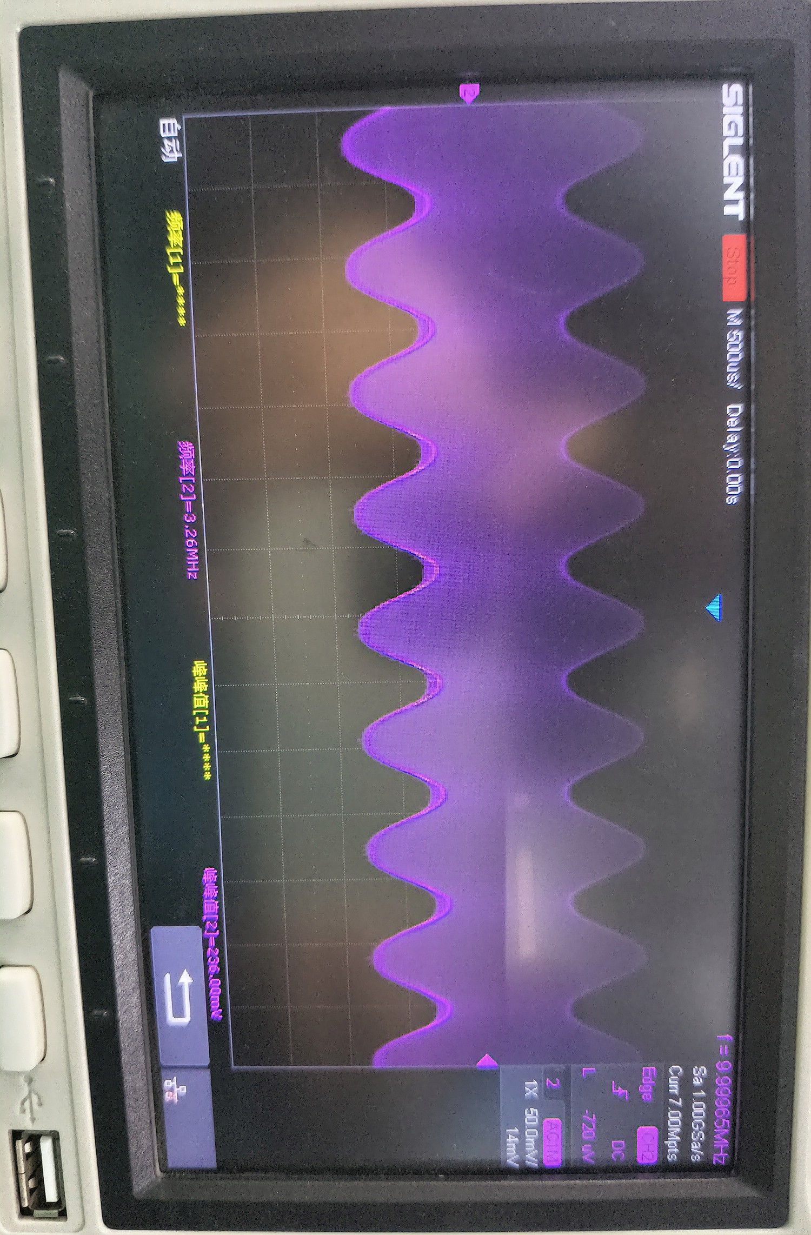
（三）、观测解调输出
- 参照实验步骤（二）的方法对解调乘法器进行失调调零。
- 在保持调幅波输出的基础上，将调制波和高频载波输入解调乘法器U₃₀₂，即分别连接J₃₀₃和J₃₀₄，J₃₀₂和J₃₀₅，用双踪示波器分别监视音频输入和解调器的输出。然后在乘法器的两个输入端分别输入调幅波和载波。用示波器观测解调器的输出，记录其频率和幅度。若用平衡调幅波输入（K₃₀₂2-3短接），再观察解调器的输出并记录之。
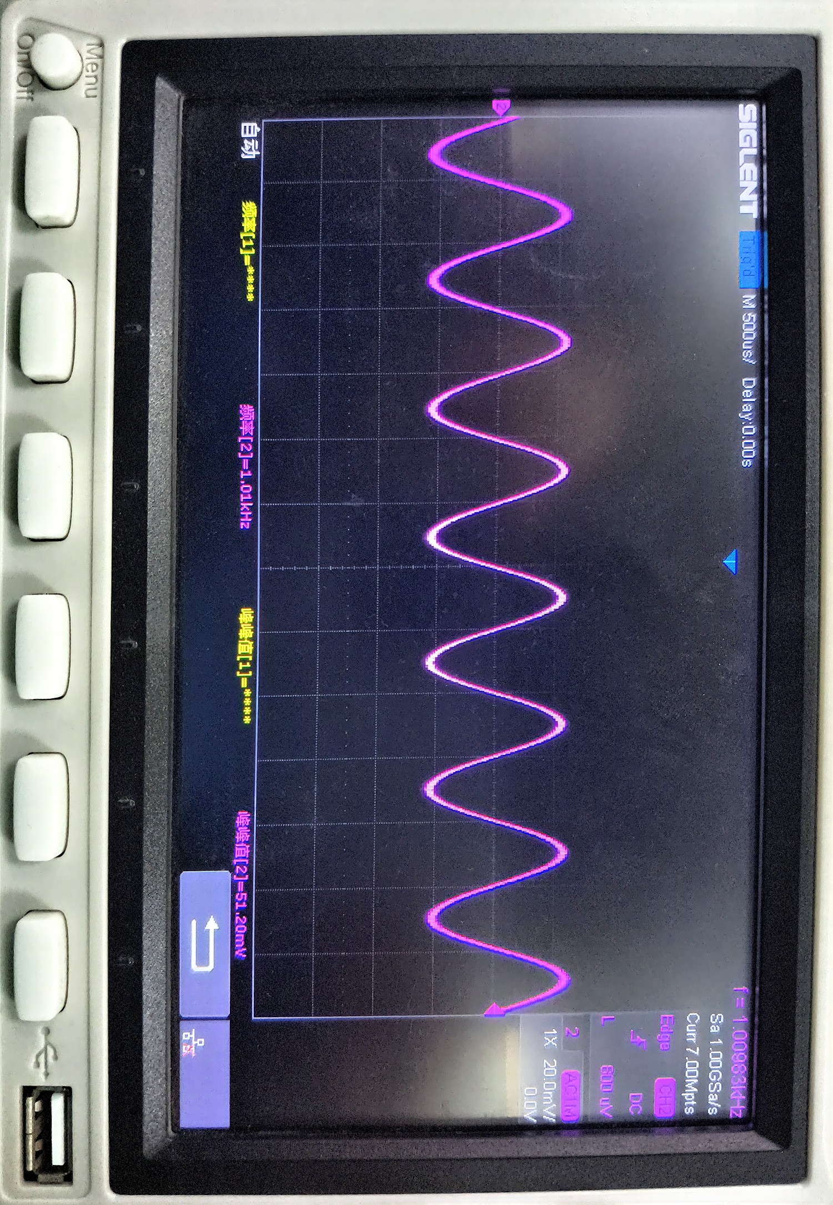

【实验小结】
观察并记录结果，并根据结果绘制相应的波形图
一、 实验总结
本次实验旨在深入理解幅度调制与解调的基本原理，并掌握利用集成模拟乘法器MC1496实现调幅（AM）与同步检波（解调）的电路设计及应用方法。
实验过程中，我们主要完成了以下工作：
电路认知与核心器件掌握： 基于MC1496模拟乘法器的内部结构，我们搭建了完整的调幅与解调系统。明确了调制器（U301）与解调器（U302）的电路构成，理解了各外围元件（如增益调节电阻、负载电阻、偏置电路）的功能，特别是电位器W301对调制度（m）的控制作用。
系统调试与波形观测：
乘法器调零： 实验的关键第一步是完成U301和U302的输入失调调零。通过短接开关K301、K303，并交替调节W302、W303，成功抑制了载波泄漏，为产生纯净的调幅波奠定了基础。这一步骤深刻体现了模拟集成电路在实际应用中需精细调整的特点。
调幅波产生与观测： 在音频信号（1kHz， VL）和高频载波（10MHz， VH）正确输入后，成功在TP303观测到了标准调幅波（AM）。通过调节W301，直观地看到了包络幅度随调制度变化的规律。此外，通过短接K302 2-3，观测到了抑制载波的双边带调幅波（DSB-SC），其波形包络不再与调制信号完全一致，验证了平衡调幅的特点。
同步检波过程： 将产生的调幅波与同频同相的载波（相干载波）接入解调器U302，在其输出端成功还原出了与原始音频信号频率一致（1kHz）的低频信号，实现了信号的解调。对比用DSB信号输入解调的情况，进一步理解了同步检波对载波相位的要求以及普通AM波解调的相对鲁棒性。
结论： 本次实验成功应用MC1496模拟乘法器实现了高质量的幅度调制与同步检波。实验结果证明，该集成电路是构成线性频谱搬移电路（如调制、解调、混频）的核心器件。通过本实验，我们直观地验证了调幅的时域波形与频谱结构，掌握了从信号产生、调制、传输到解调还原的完整通信链路核心环节。
二、 实验体会与收获
通过本次对通信系统中基础而关键的幅度调制与解调技术的动手实践，我获得了从理论分析到电路实现的系统性认识，主要体会有以下几点：
对“频谱搬移”概念有了直观认识。 书本上抽象的“将低频信号频谱线性搬移到高频载波两侧”的原理，在示波器上转化为清晰的、包络随音频变化的调幅波形。当看到解调器输出端重现原始低频信号时，我深刻理解了调制技术如何实现信号的有效辐射与信道复用。
掌握了模拟乘法器的核心应用与调试精髓。 MC1496不仅是本次实验的核心，更是众多高频电路中的关键芯片。我学会了为其配置正确的外围偏置电路，更重要的是掌握了 “输入失调调零” 这一关键调试技能。这让我认识到，高性能的模拟电路不仅需要正确的设计，更依赖于精细的调试，以消除器件不对称性带来的误差（如载波泄漏）。
明晰了不同类型调幅波的特性与应用场景。 通过对比观测普通调幅波（AM）和抑制载波双边带调幅波（DSB），我直观感受到了两者在波形、频谱和功率效率上的巨大差异。这帮助我理解了为什么AM制式虽然功率效率低但仍用于广播（接收简单），而DSB/SSB则用于对效率要求更高的专业通信。
深化了对“相干解调”必要性的理解。 在解调部分，当使用与调制载波同频同相的相干载波时，解调效果最佳。若人为引入微小频差或相位差，会立即导致输出信号严重失真或衰减。这使我切身感受到，在同步通信系统中，如何恢复出稳定、相干的本地载波（如采用锁相环技术）是一个至关重要且富有挑战性的工程问题。
问题反思与技能提升。 在实验初期，对调零步骤的逻辑顺序理解不深，导致反复调整效果不佳。经梳理后明白，需分别对两个输入端口独立调零。未来在操作此类多变量调试任务时，应首先建立清晰的调试流程图。此外，若能结合频谱分析仪观察调幅前后的信号频谱变化，将使整个“频谱搬移”的过程展示得更为完整和深刻。
总之，本次实验不仅是一堂生动的高频电路实验课，更是一次完整的通信系统微型演练。它将《通信原理》中的核心概念——调制与解调——转化为可观测、可操控的物理现实，极大地增强了我对通信系统底层硬件实现的理解，为后续学习更复杂的调制技术（如FM、数字调制）和通信系统设计打下了坚实的实践基础。

